Отчет о проделанной работе в группе детей от 4 до 7 лет воспитателя Максимовой Т.В.
Областная акция «Наша жизнь в наших руках!»
Дата проведения | Название мероприятия | Кол – во участников | Краткое содержание | Фотоматериалы
12.10.2021 | Консультация для родителей «Профилактика травматизма и гибели детей от внешних причин» | 8 | Консультация подготовлена с целью повышения знаний родителей о детском травматизме и его предупреждении. | 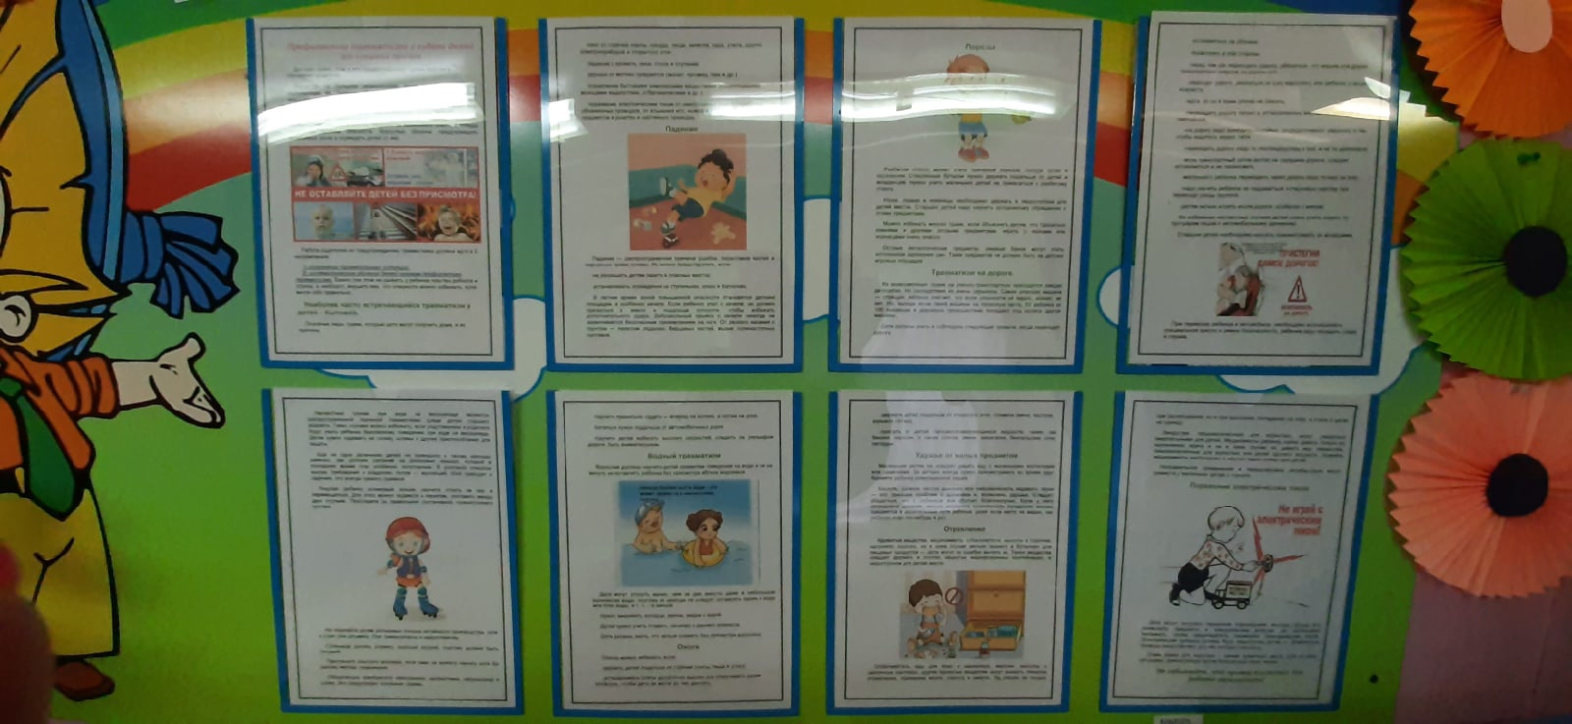
19.10. 2021 | Дети рисуют листовки для своих родителей «Опасности, которые нас подстерегают» | 5 | Для наглядного рассмотрения различных опасных ситуаций детям были предложены альбомы и плакаты «Уроки безопасности», «детям об огне», «Правила дорожного движения»  Закрепить полученные знания детям помогли картинки, которые нужно было раскрасить. | 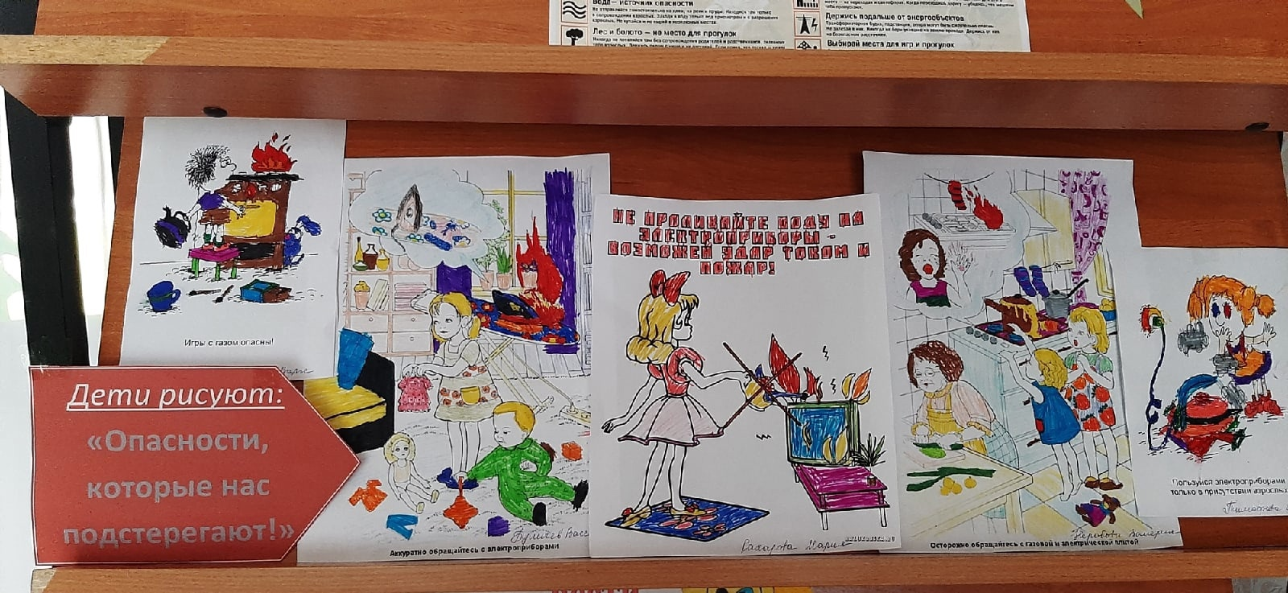
20.10. 2021 | Проведение акции «Безопасный дом каждому ребенку» | 8 | Распространение памяток среди родителей, направленных на профилактику травматизма и гибели детей. | 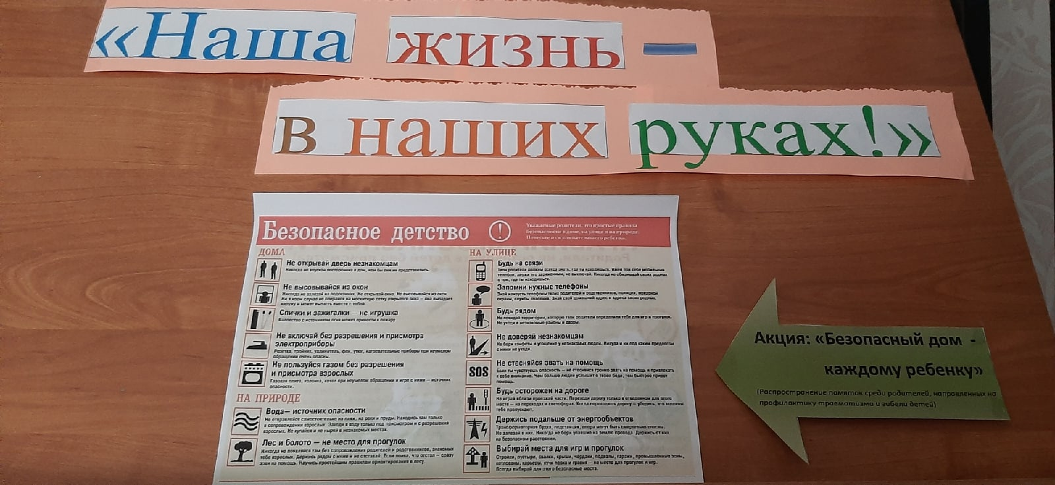
20.10.2021-29.10.2021 | Выставка рисунков и плакатов «Здоровье – важное условие!» | 1 | Родителям было предложено нарисовать рисунок или плакат на тему «Здоровье – важное условие!» | 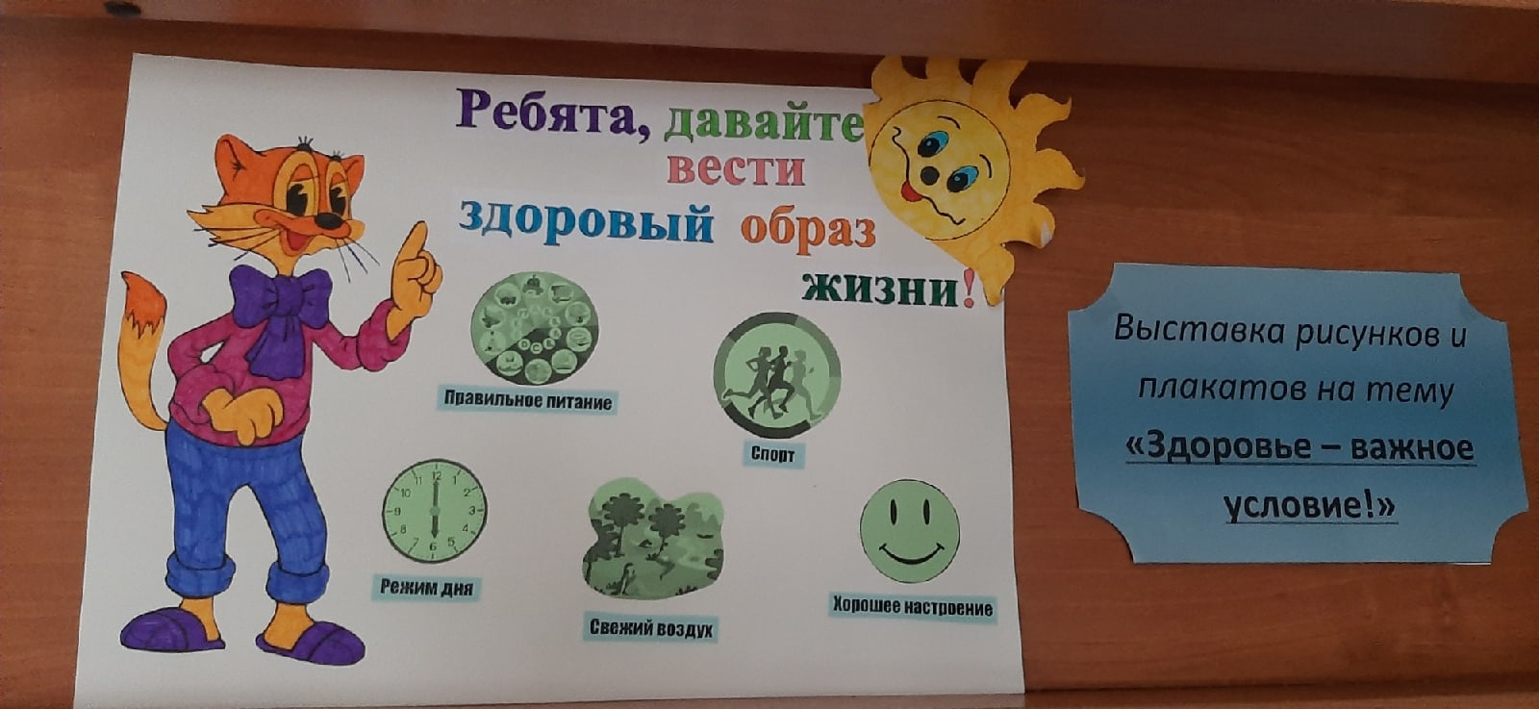
27.10. 2021 | День здоровья.  Спортивный праздник «Осенние забавы»  Подведение итогов выставки «Осень – чудная пора», «Здоровье – важное условие!» | 7 | Для детей были предложены веселые эстафеты. Ребята, соревнуясь, показали свою ловкость, быстроту. В завершении праздника каждый ребенок получил медаль «За участие в соревнованиях» и подарок от Осени – румяное яблоко. | 